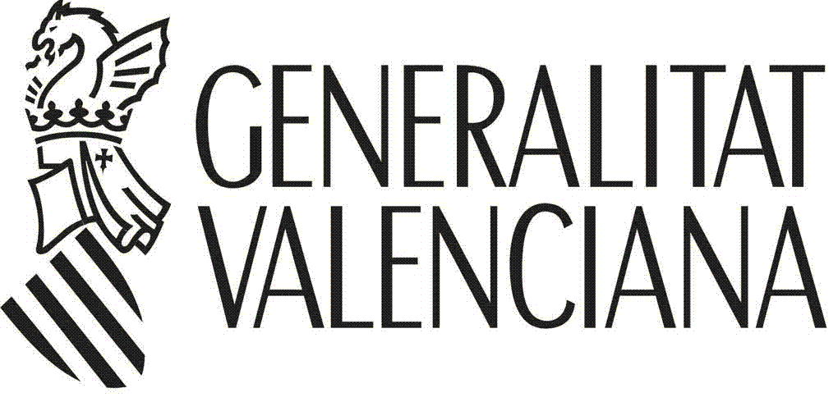 | MEMÒRIA FINAL, ACCIONS I RESULTATS DEL PROJECTE CIENTÍFIC COOPERATIU ISIC 2012  MEMORIA FINAL, ACCIONES Y RESULTADOS DEL PROYECTO CIENTÍFICO COOPERATIVO ISIC 2012

A | DADES DE L’INVESTIGADOR PRINCIPAL (*) / DATOS DEL INVESTIGADOR PRINCIPAL (*)
1R. COGNOM / 1er. APELLIDO |  | 2N. COGNOM/ 2º APELLIDO | NOM / NOMBRE | DNI /NIF/NIE:

Referència del projecte ISIC / Referencia del proyecto ISIC | ISIC/ 2012 /

B | MEMÒRIA CIENTIFICOTÈCNICA FINAL DEL PROJECTE / MEMORIA CIENTÍFICO-TÉCNICA FINAL DEL PROYECTO

MEMÒRIA FINAL, ACCIONS I RESULTATS DEL PROJECTE CIENTÍFIC COOPERATIU ISIC 2012
MEMORIA FINAL, ACCIONES Y RESULTADOS DEL PROYECTO CIENTÍFICO COOPERATIVO ISIC 2012

________________ , __ d’ ______________ de 2016
L’investigador principal / El investigador principal

Firma: ______________________________

(*) Les dades contingudes en esta sol·licitud podran ser incorporades a un fitxer informatitzat amb una finalitat exclusivament administrativa (art. 10 al 13 del Decret 96/1998, de 6 de juliol, del Govern Valencià, i la Llei Orgànica 15/1999, de 13 de desembre). / Los datos contenidos en esta solicitud podrán ser incorporados a un fichero informatizado con una finalidad exclusivamente administrativa (art. 10 al 13 del Decreto 96/1988, de 6 de julio, del Gobierno Vaenciano y la Ley Orgánica 15/1999, de 13 de diciembre.
La persona firmant es fa responsable de la veracitat de totes les dades contingudes en este document, sense perjuí de la possible comprovació, si és procedent, per part de la Direcció General d’Universitat, Investigació i Ciència. / La persona firmante se hace responsable de la veracidad de todos los datos contenidos en este documento, sin perjuicio de la posible comprobación, si es procedente, por parte de la Dirección General de Universidad, Investigación y Ciencia.

TERMINI DE PRESENTACIÓ: FINS EL 31 DE DESEMBRE DE 2016
PLAZO DE PRESENTACIÓN: HASTA EL 31 DE DICIEMBRE DE 2016

